John Deere podejmuje współprace z kolejnymi startupami

- Nowo ogłoszone współprace pokazują zaangażowanie John Deere na rzecz przyszłych potrzeb klientów.
- Współpraca z InnerPlant może zaowocować zupełnie nowym system wczesnego wykrywania chorób i pasożytów, i odpowiednich interwencji dostosowanych do konkretnych roślin.

Startup Collaborator 2024 – program rozwijający technologie przyszłości

John Deere ogłosił nazwy sześciu nowych firm wybranych do programu Startup Collaborator 2024 – programu uruchomionego w 2019 r. w celu wzmocnienia i pogłębienia interakcji firmy ze startupami, których technologia może stanowić wartość dodaną dla klientów z branży rolniczej i budowlanej.

– Program dla startupów jest korzystny zarówno dla firmy John Deere, jak i dla startupów, które w nim uczestniczą – powiedział Dennis Muszalski, wiceprezes ds. inżynierii modułów i systemów elektryfikacji w John Deere. – Program koncentruje się na znalezieniu nowych rozwiązań dla naszych klientów. Naszym celem jest wspólne zdobywanie wiedzy i odkrywanie możliwości, które pomogą klientom wyciągnąć jeszcze więcej korzyści w sposób, który wcześniej wydawał im się nieosiągalny.

Wśród firm uczestniczących w programie 2024 Startup Collaborator znalazły się:

- Constellr – firma mierząca temperaturę powierzchni ziemi i wody z własnych satelitów z niespotykaną dotąd dokładnością, aby dać wgląd w bardziej zrównoważoną przyszłość.
- Geminos – firma zajmująca się sztuczną inteligencją, umożliwiająca innym biznesom zrozumienie i wykorzystanie przyczynowości procesów w celu ich usprawnienia i podejmowania bardziej trafnych decyzji.
- SB Quantum – firma zajmująca się czujnikami kwantowymi, koncentrująca się na nawigacji opartej na nowatorskim magnetometrze kwantowym.
- Fermata Energy – lider vehicle-to-everything (V2X) – platformy dwukierunkowego ładowania, która pozwala zarówno ładować, jak i rozładowywać akumulatory elektryczne w pojazdach.
- goFlux – brazylijska firma logistyczna koncentrująca się na cyfryzacji procesu logistycznego.
- Cloudscape Labs – firma zajmująca się oprogramowaniem do zarządzania produkcją, koncentrująca się na zapewnieniu widoczności miejsc pracy w całym zespole budowlanym, aby pomóc w osiągnięciu celów w zakresie produkcji, kosztów i bezpieczeństwa.

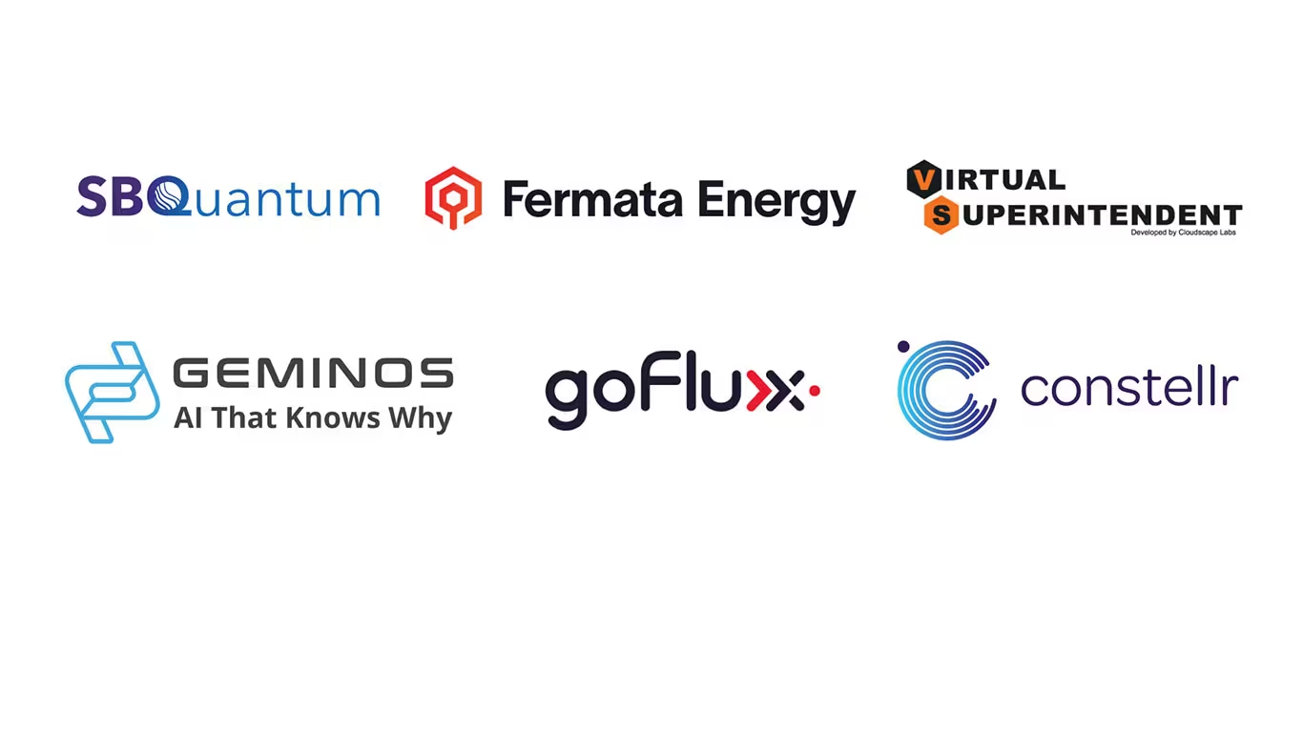
– Tegoroczna lista reprezentuje zróżnicowaną grupę rozwiązań, które mają zastosowanie w szeregu wyzwań i możliwości, przed którymi stoją nasi klienci – powiedział Cody Sorge, Business Development Manager w John Deere Intelligent Solutions Group. – Z niecierpliwością czekamy na współpracę z tymi firmami, by móc poznać ich rozwiązania i dowiedzieć się, w jaki sposób mogą być one stosowane przez klientów John Deere w rolnictwie i budownictwie.

Wczesne wykrywanie i punktowe opryski to odpowiedź na jedno z największych wyzwań rolnictwa

Jak oparte na danych zarządzanie poszczególnymi roślinami może zmienić kształt rolnictwa na dużą skalę oraz zwiększyć wydajność i udział zrównoważonego rozwoju? Badania pokazują, że rolnicy na całym świecie marnują ponad 30% chemicznych pestycydów i nawozów z powodu ich nadmiernego stosowania, a mimo to tracą do 20% swoich zbiorów z powodu patogenów. Aby zminimalizować koszty i zwiększyć ilość plonów, rolnicy potrzebują zupełnie nowego systemu wczesnego ich wykrywania i odpowiednich interwencji dostosowanych do konkretnych roślin.

InnerPlant – startup, który dołączył do programu Startup Collaborator w 2022 roku, może już wkrótce zaproponować takie rozwiązanie dzięki współpracy z John Deere. Uprawy InnerPlant sygnalizują stres już na poziomie komórkowym, a platforma technologii cech InnerPlant umożliwia zdalnym czujnikom – takim jak satelity – interpretację tego, czego i kiedy doświadcza roślina. Umożliwia to stworzenie niedrogich narzędzi zwiadowczych nowej generacji na dużą skalę.

W listopadzie 2023 roku John Deere, InnerPlant i Syngeta ogłosiły wyjątkowe partnerstwo, którego wspólne wysiłki mają na celu opracowanie zintegrowanego rozwiązania do zwalczania grzybów w nasionach soi. To pierwsze w swoim rodzaju rozwiązanie połączy analizę sygnałów stresowych rośliny ze zoptymalizowanymi zabiegami ochrony roślin.

STRONA WWW

John Deere w social media:



Hashtagi: #johndeere #rolnictwo
************************************************************
Więcej informacji:

Bartosz Białas
Kierownik marketingu John Deere Polska
e–mail: BialasBartosz@JohnDeere.com
tel. 784 943 447

Justyna Tomczak
PR Manager, dotrelations
e–mail: justyna.tomczak@dotrelations.pl

https://innerplant.com/innerplant-john-deere-expand-ecosystem-to-include-syngenta-focusing-on-the-evolution-towards-plant-by-plant-disease-management/

